姓名：Nikey

MATLAB环境下16QAM调制及解调仿真程序说明
- 正交调制及相干解调原理框图
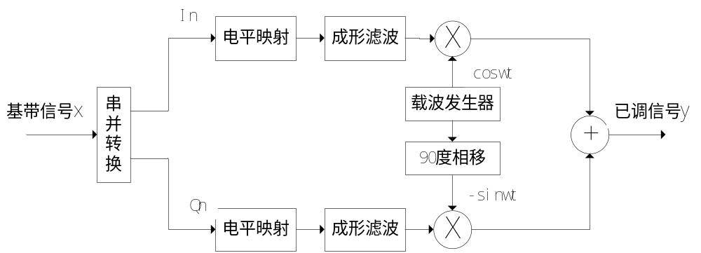
正交调制原理框图
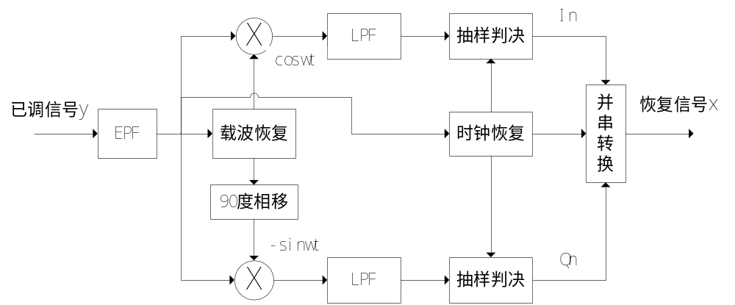
相干解调原理框图
- MQAM调制介绍及本仿真程序的几点说明
MQAM可以用正交调制的方法产生，本仿真中取M=16，即幅度和相位相结合的
16个信号点的调制。
为了观察信道噪声对该调制方式的影响，我们在已调信号中又加入了不同强度的高斯白噪声，并统计其译码误码率。
为了简化程序和得到可靠的误码率，我们在解调时并未从已调信号中恢复载波，而是直接产生与调制时一模一样的载波来进行信号解调。

- 仿真结果图
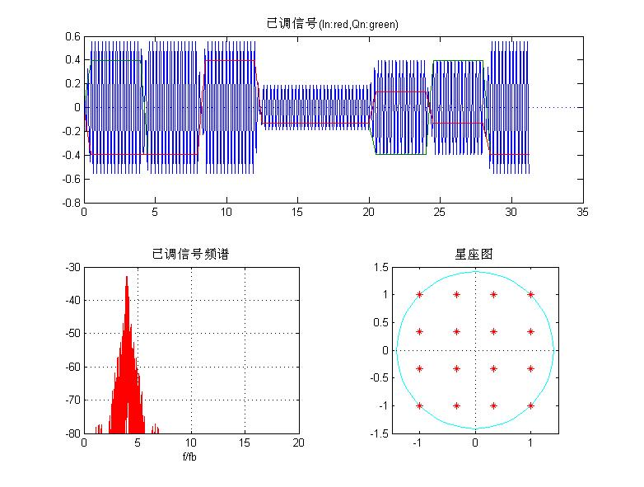
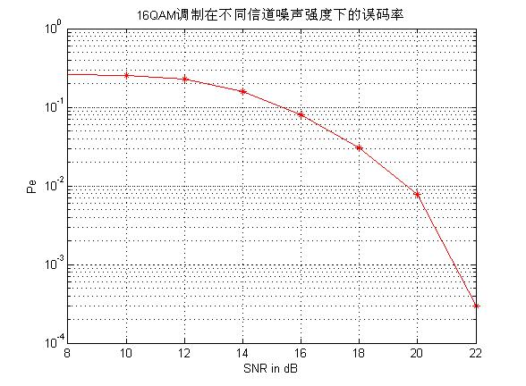
附源程序代码：
main_plot.m
clear;clc;echo off;close all;
N=10000; %设定码元数量
fb=1; %基带信号频率
fs=32; %抽样频率
fc=4; %载波频率,为便于观察已调信号，我们把载波频率设的较低
Kbase=2; % Kbase=1,不经基带成形滤波，直接调制;
% Kbase=2,基带经成形滤波器滤波后，再进行调制
info=random_binary(N); %产生二进制信号序列
[y,I,Q]=qam(info,Kbase,fs,fb,fc); %对基带信号进行16QAM调制
y1=y; y2=y; %备份信号，供后续仿真用
T=length(info)/fb; m=fs/fb; nn=length(info);
dt=1/fs; t=0:dt:T-dt;
subplot(211);
%便于观察，这里显示的已调信号及其频谱均为无噪声干扰的理想情况
%由于测试信号码元数量为10000个，在这里我们只显示其总数的1/10
plot(t(1:1000),y(1:1000),t(1:1000),I(1:1000),t(1:1000),Q(1:1000),[0 35],[0 0],'b:');
title('已调信号(In:red,Qn:green)');
%傅里叶变换，求出已调信号的频谱
n=length(y); y=fft(y)/n; y=abs(y(1:fix(n/2)))*2;
q=find(y<1e-04); y(q)=1e-04; y=20*log10(y);
f1=m/n; f=0:f1:(length(y)-1)*f1;
subplot(223);
plot(f,y,'r');
grid on;
title('已调信号频谱'); xlabel('f/fb');
%画出16QAM调制方式对应的星座图
subplot(224);
constel(y1,fs,fb,fc); title('星座图');

SNR_in_dB=8:2:24; %AWGN信道信噪比
for j=1:length(SNR_in_dB)
y_add_noise=awgn(y2,SNR_in_dB(j)); %加入不同强度的高斯白噪声
y_output=qamdet(y_add_noise,fs,fb,fc); %对已调信号进行解调
numoferr=0;
for i=1:N
if (y_output(i)~=info(i)),
numoferr=numoferr+1;
end;
end;
Pe(j)=numoferr/N; %统计误码率
end;
figure;
semilogy(SNR_in_dB,Pe,'red*-');
grid on;
xlabel('SNR in dB');
ylabel('Pe');
title('16QAM调制在不同信道噪声强度下的误码率');

random_binary.m
%产生二进制信源随机序列
function [info]=random_binary(N)
if nargin == 0, %如果没有输入参数，则指定信息序列为10000个码元
N=10000;
end;
for i=1:N,
temp=rand;
if (temp<0.5),
info(i)=0; % 1/2的概率输出为0
else
info(i)=1; % 1/2的概率输出为1
end
end;

qam.m
function [y,I,Q]=qam(x,Kbase,fs,fb,fc);
%
T=length(x)/fb; m=fs/fb; nn=length(x);
dt=1/fs; t=0:dt:T-dt;
%串/并变换分离出I分量、Q分量，然后再分别进行电平映射
I=x(1:2:nn-1); [I,In]=two2four(I,4*m);
Q=x(2:2:nn); [Q,Qn]=two2four(Q,4*m);
if Kbase==2; %基带成形滤波
I=bshape(I,fs,fb/4); Q=bshape(Q,fs,fb/4);
end;
y=I.*cos(2*pi*fc*t)-Q.*sin(2*pi*fc*t); %调制

qamdet.m
%QAM信号解调
function [xn,x]=qamdet(y,fs,fb,fc);
dt=1/fs; t=0:dt:(length(y)-1)*dt;
I=y.*cos(2*pi*fc*t);
Q=-y.*sin(2*pi*fc*t);
[b,a]=butter(2,2*fb/fs); %设计巴特沃斯滤波器
I=filtfilt(b,a,I);
Q=filtfilt(b,a,Q);
m=4*fs/fb; N=length(y)/m; n=(.6:1:N)*m; n=fix(n);
In=I(n); Qn=Q(n); xn=four2two([In Qn]);
%I分量Q分量并/串转换，最终恢复成码元序列xn
nn=length(xn); xn=[xn(1:nn/2);xn(nn/2+1:nn)];
xn=xn(:); xn=xn';

bshape.m
%基带升余弦成形滤波器
function y=bshape(x,fs,fb,N,alfa,delay);
%设置默认参数
if nargin<6; delay=8; end;
if nargin<5; alfa=0.5; end;
if nargin<4; N=16; end;
b=firrcos(N,fb,2*alfa*fb,fs);
y=filter(b,1,x);

two2four.m
%二进制转换成四进制
function [y,yn]=two2four(x,m);
T=[0 1;3 2]; n=length(x); ii=1;
for i=1:2:n-1;
xi=x(i:i+1)+1;
yn(ii)=T(xi(1),xi(2));
ii=ii+1;
end;
yn=yn-1.5; y=yn;
for i=1:m-1;
y=[y;yn];
end;
y=y(:)'; %映射电平分别为-1.5；0.5；0.5；1.5

four2two.m
%四进制转换成二进制
function xn=four2two(yn);
y=yn; ymin=min(y); ymax=max(y); ymax=max([ymax abs(ymin)]);
ymin=-abs(ymax); yn=(y-ymin)*3/(ymax-ymin);
%设置门限电平，判决
I0=find(yn< 0.5); yn(I0)=zeros(size(I0));
I1=find(yn>=0.5 & yn<1.5); yn(I1)=ones(size(I1));
I2=find(yn>=1.5 & yn<2.5); yn(I2)=ones(size(I2))*2;
I3=find(yn>=2.5); yn(I3)=ones(size(I3))*3;
%一位四进制码元转换为两位二进制码元
T=[0 0;0 1;1 1;1 0]; n=length(yn);
for i=1:n;
xn(i,:)=T(yn(i)+1,:);
end;
xn=xn'; xn=xn(:); xn=xn';

constel.m
%画出星座图
function c=constel(x,fs,fb,fc);
N=length(x); m=2*fs/fb; n=fs/fc;
i1=m-n; i=1; ph0=(i1-1)*2*pi/n;
while i <= N/m;
xi=x(i1:i1+n-1);
y=2*fft(xi)/n; c(i)=y(2);
i=i+1; i1=i1+m;
end;
%如果无输出，则作图
if nargout<1;
cmax=max(abs(c));
ph=(0:5:360)*pi/180;
plot(1.414*cos(ph),1.414*sin(ph),'c');
hold on;
for i=1:length(c);
ph=ph0-angle(c(i));
a=abs(c(i))/cmax*1.414;
plot(a*cos(ph),a*sin(ph),'r*');
end;
plot([-1.5 1.5],[0 0],'k:',[0 0],[-1.5 1.5],'k:');
hold off; axis equal; axis([-1.5 1.5 -1.5 1.5]);
end;

